отчёта по лабораторной работе 6

Мандатное разграничение прав в Linux

Неустроева Ирина Николаевна

Содержание

# 1 Цель работы

Развить навыки администрирования ОС Linux. Получить первое прак тическое знакомство с технологией SELinux1. Проверить работу SELinx на практике совместно с веб-сервером Apache.

# 2 Выполнение лабораторной работы

От имени пользователя guest определили расширенные атрибуты файла /home/guest/dir1/file1

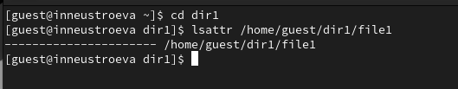

Рис. 1: Расширенные атрибуты

Установили на файл file1 права, разрешающие чтение и запись для владельца файла.

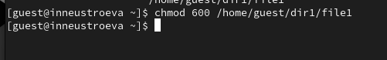

Рис. 2: Право на чтение и запись для владельца

Попробовали установить на файл /home/guest/dir1/file1 расширенный атрибут a от имени пользователя guest, отказ в доступе

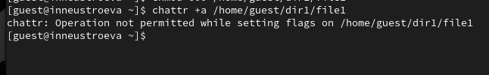

Рис. 3: Расширенный атрибут а от имени guest

Попробовали установить на файл /home/guest/dir1/file1 расширенный атрибут a от имени пользователя суперпользователя, получилось это сделать

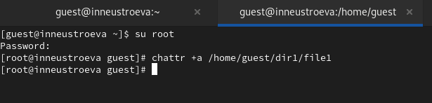

Рис. 4: Расширенный атрибут от имени суперпользователя

От пользователя guest проверели правильность установления атрибута, все установилось правильно

Проверка атрибута

Рис. 5: Проверка атрибута

Выполнили дозапись в файл file1 слова «test»

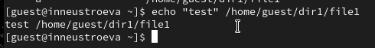

Рис. 6: Дозапись в файл слова

После этого выполнили чтение файла file1 командой cat /home/guest/dir1/file1

Выполнили чтение файла

Рис. 7: Выполнили чтение файла

Попробовали файл в file1 стереть имеющуюся в нём информацию, получаем отказ

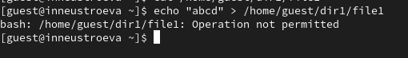

Рис. 8: Отказ в удалении информации в файле

Попробовали установить на файл file1 права, запрещающие чтение и запись для владельца файл, тоже получили отказ

Отказ в установлении прав на файл

Рис. 9: Отказ в установлении прав на файл

Сняли расширенный атрибут a с файла /home/guest/dirl/file1 от имени суперпользователя

Снятие аtрибутов

Рис. 10: Снятие аtрибутов

Снова пробуем установить на файл file1 права, запрещающие чтение и запись для владельца файл, это нам удаеться, также нам доступно его перемещение.

Доступно установление прав для файла

Рис. 11: Доступно установление прав для файла

Заменили атрибут «a» атрибутом «i»

Замена атрибута

Рис. 12: Замена атрибута

Видим, что при попытке удалить файл, нам отказанно в доступе. Также мы не можем его перемещать и изменение прав доступа тоже невозможно. Таким образом, файл можно лишь читать, в таком режиме он менее уязвим.

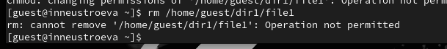

Рис. 13: Отказ в доступе

# 3 Выводы

Получили практические навыки работы в консоли с расширенными атрибутами файлов.